Trong không khí rộn ràng đón chào mùa xuân mới, tập thể lớp 8E đã tham gia chuyên đề TẾT QUÊ EM. Liên đội đã tặng quà Tết cho học sinh có hoàn cảnh khó khăn, với mong muốn lan tỏa tinh thần sẻ chia, yêu thương và truyền thống “lá lành đùm lá rách” tốt đẹp của dân tộc.
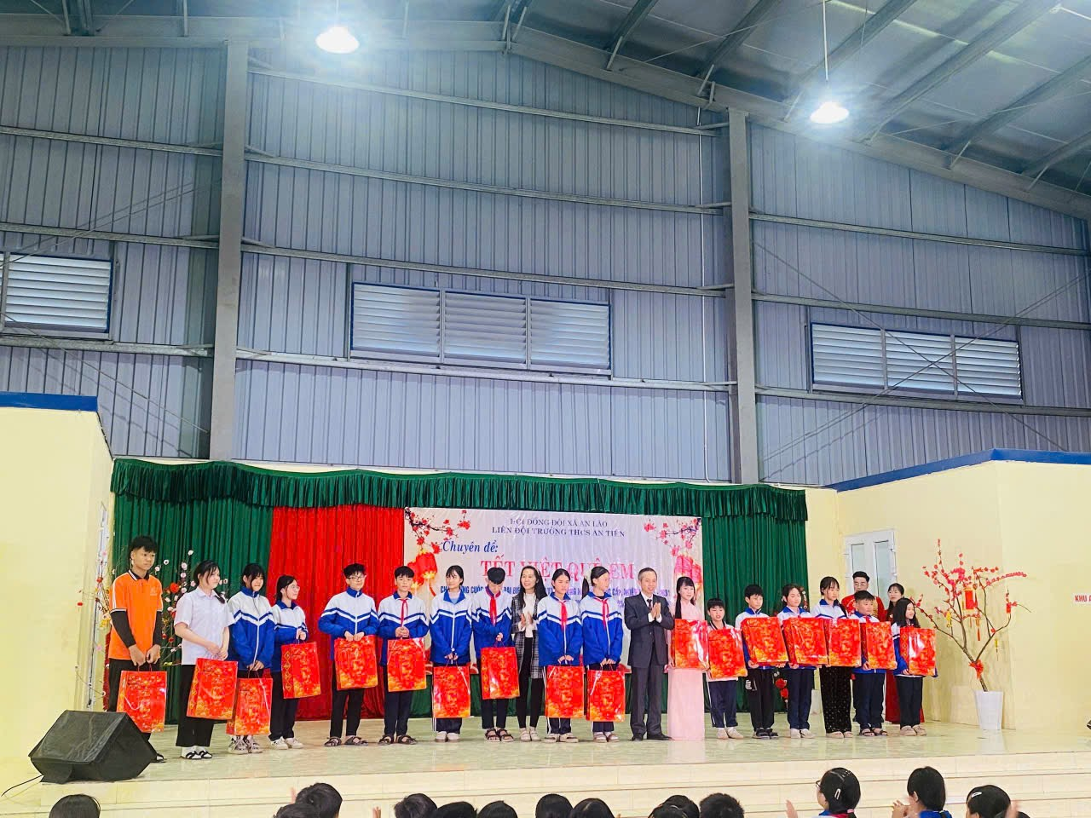
Những phần quà tuy không lớn về vật chất nhưng chứa đựng trọn vẹn tình cảm, sự quan tâm của thầy cô, phụ huynh và các bạn học sinh trong lớp. Mỗi món quà là một lời chúc ấm áp, một niềm động viên để các em thêm vững tin, có thêm động lực vươn lên trong học tập và cuộc sống.
Hoạt động ý nghĩa này không chỉ góp phần mang đến cho các em một cái Tết đủ đầy, ấm áp hơn mà còn giúp học sinh lớp 8E bồi dưỡng tinh thần nhân ái, biết yêu thương, sẻ chia và sống có trách nhiệm với cộng đồng. Qua đó, góp phần xây dựng tập thể lớp đoàn kết, giàu tình yêu thương – nơi mỗi ngày đến trường đều là một ngày vui.
CÁC BẠN HS CHI ĐỘI 8E ĐÃ THAM GIA VĂN NGHỆ, TÁO QUÂN, VÀ GÓI BÁNH CHỨNG THẦN TỐC.
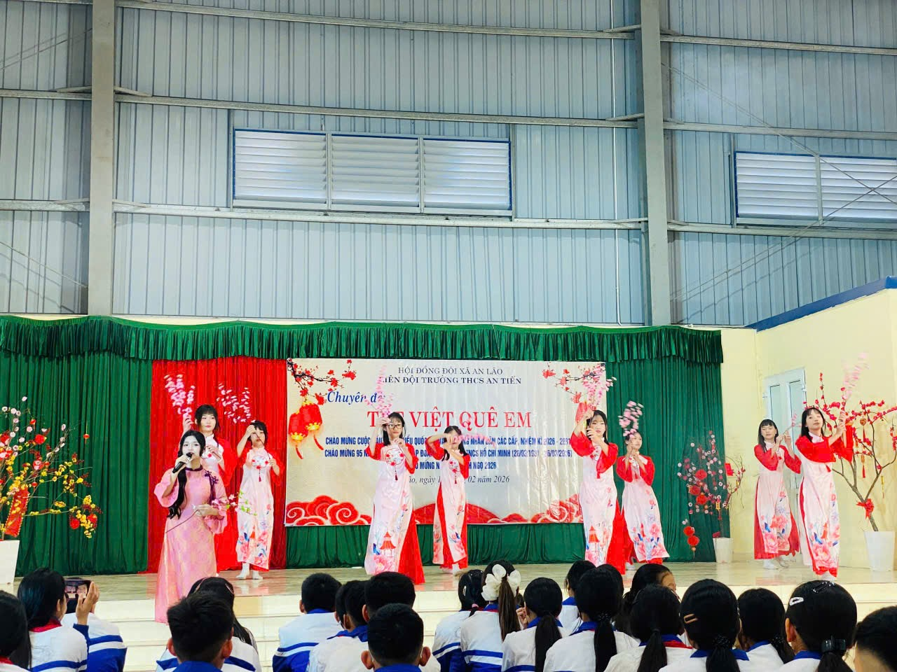
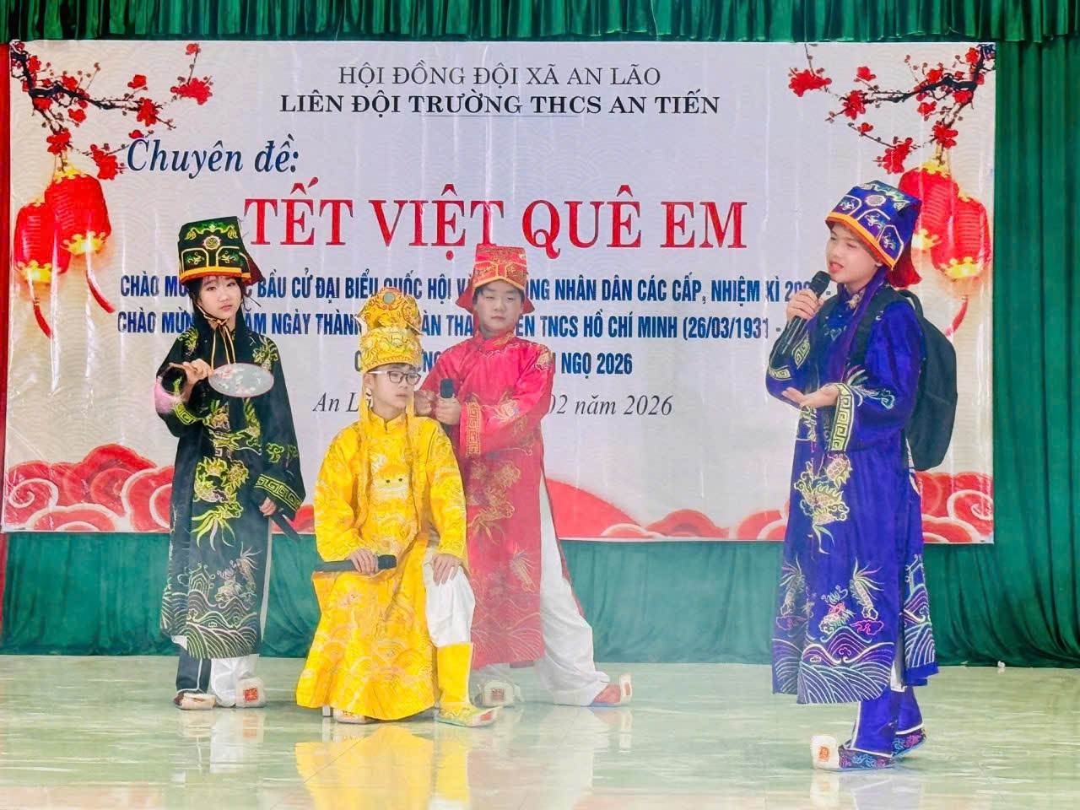
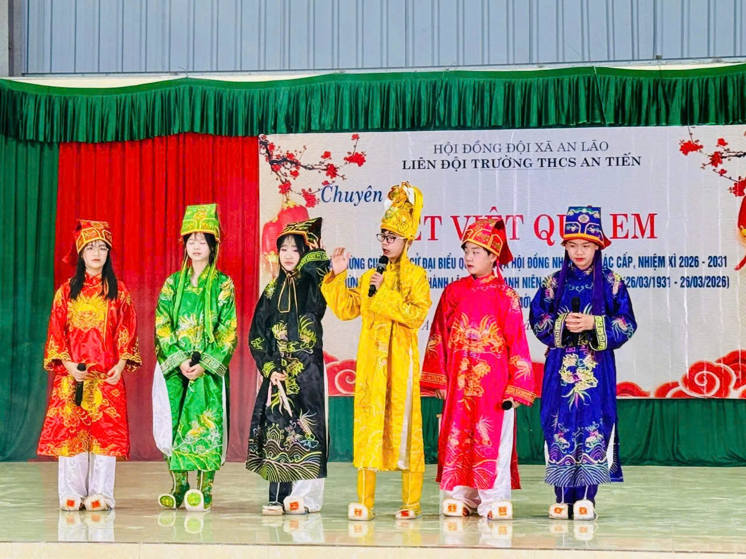
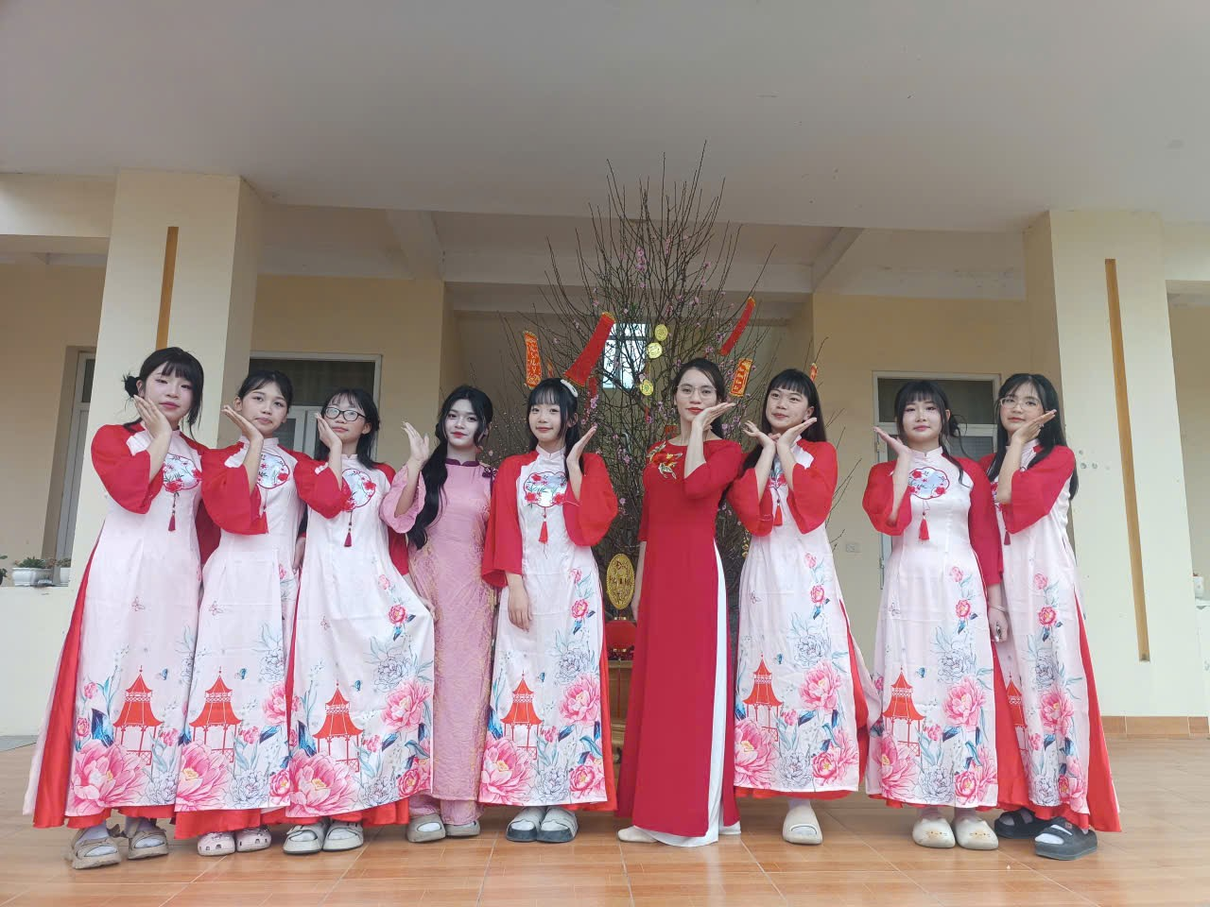
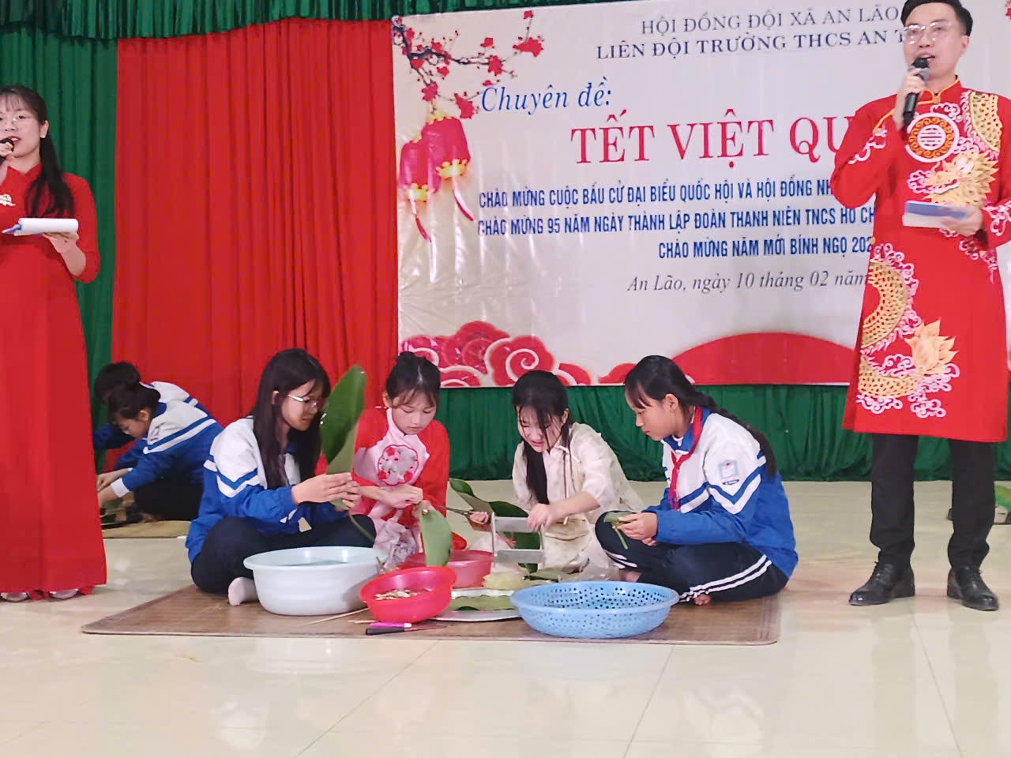
Xuân về, ấm áp lan xa. Chúc các em học sinh lớp 8Eđón một mùa xuân an lành, hạnh phúc và tràn đầy hy vọng! 🌸

